Título
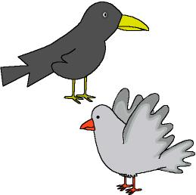

Pajarito canta

Fomentamos

Observación
- Respeto

Desarrollo de la actividad

Si salimos al parque, jardín o patio (cualquier lugar en el que se puedan oír a los pájaros cantando) le pedimos a los niños que guarden silencio y escuchen el dulce cantar de estos animales.

Una vez en la clase, comentamos con todos los niños: puede que no os hayáis fijado en ellos, pero los pájaros están en todas partes, en los jardines, las costas, las ciudades…, si te aficionas a observarlos, pronto descubrirás muchas cosas fascinantes sobre éstos animales: cómo se alimentan, cómo son, cómo vuelan, qué sonidos emiten, …
¿Sabéis? Hay pájaros de muchas formas y tamaños, pero todos poseen unas características comunes:
- Están cubiertos de plumas para abrigarse
- Tienen dos alas aunque no todos vuelan (el avestruz no puede porque es enorme)
- Sus patas están cubiertas de pequeñas escamas y suelen tener dos dedos.
- Además, todas las aves tienen pico y ponen huevos.

Ahora que ya sabemos muchas cosas sobre los pájaros, vamos a aprender algo más…

Las personas, como sabéis, hablan pero no todas hablan igual: unas en inglés, otras en francés, otras en alemán, … y muchos más. Además unas personas hablan muy bajito, otras con voz ronca y otras con voz de “pito”. A pesar de que cada uno tiene una voz, nosotros queremos a todos

Ahora nosotros aprenderemos voces de pájaros y entre todos compondremos una canción muy especial. El profesor dividirá la clase en grupos y cada grupo será un pájaro mostrándole la imagen de éste e indicándole el sonido que emiten. Cada vez que señale la imagen de uno de ellos, el grupo correspondiente emitirá el sonido.

Paloma: “Viu…tiu…tiu…” (se dice que arrulla) Urraca: “schac-rrac-schac” (chirría)
Codorniz: “tac-dec-dec, tac-dec-dec” (canta). Ruiseñor: “vuid-car-diú-diú” (gorjea).
Cuervo: “coaá… coaá…” (grazna). Alondra: “quii-hip-trrri-hip” (trina).
Gorrión: “tsic…tsi…” (chilla). Abubilla: “up-up-up”

